Практическая работа №32

Технология обработки числовой информации

Цели работы:

1) получить практические навыки работы по созданию и форматированию электронных таблиц

2) научиться вводить и копировать формулы, подсчитывать итоги с использованием кнопки Автосумма.

План работы

1. Ввод данных в таблицу

2. Форматирование данных

3. Выполнение зачетного задания

Теоретические сведения

Табличный процессор может работать в следующих режимах:

* Режим готовности
* Режим ввода данных
* Режим редактирования
* Командный режим

Формулой в электронной таблице называют арифметические и логические выражения. Формула всегда начинается со знака равенства (=) и может содержать константы – числа или текст, ссылки на ячейки, знаки арифметических, логических и других операций, встроенные функции, скобки и т.д. При вычислениях с помощью формул соблюдается принятый в математике порядок выполнения арифметических операций.

Ход выполнения работы

1. Ввод данных в таблицу. Составьте смету расходов для организации турпохода.

1.1 Запустите Microsoft Excel

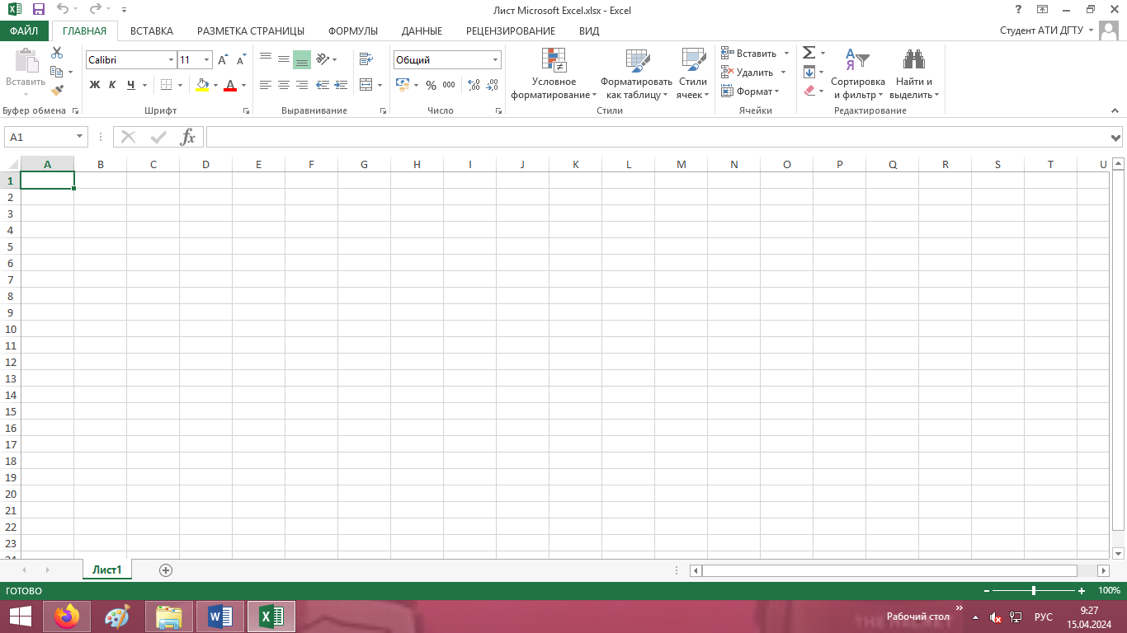

1.2 Занесите исходные данные в соответствии рисунком

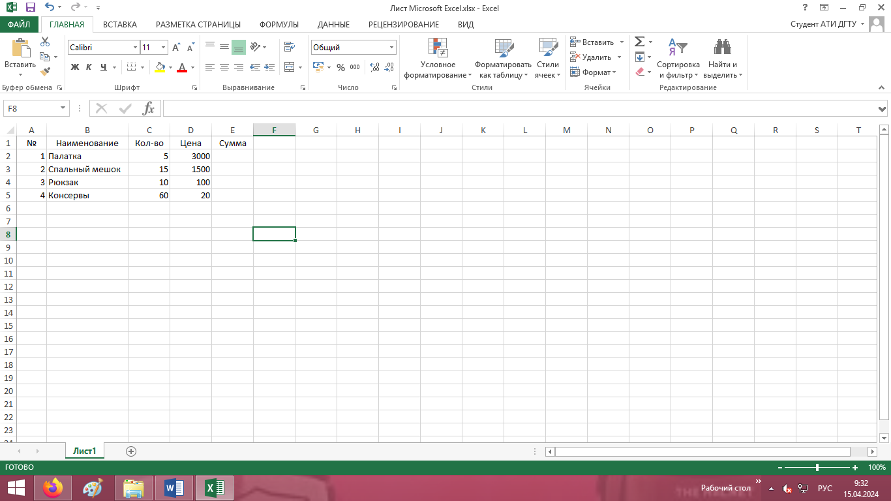

1.3 В ячейку Е2 введите формулу для расчета расходов на палатку =C2\*D2

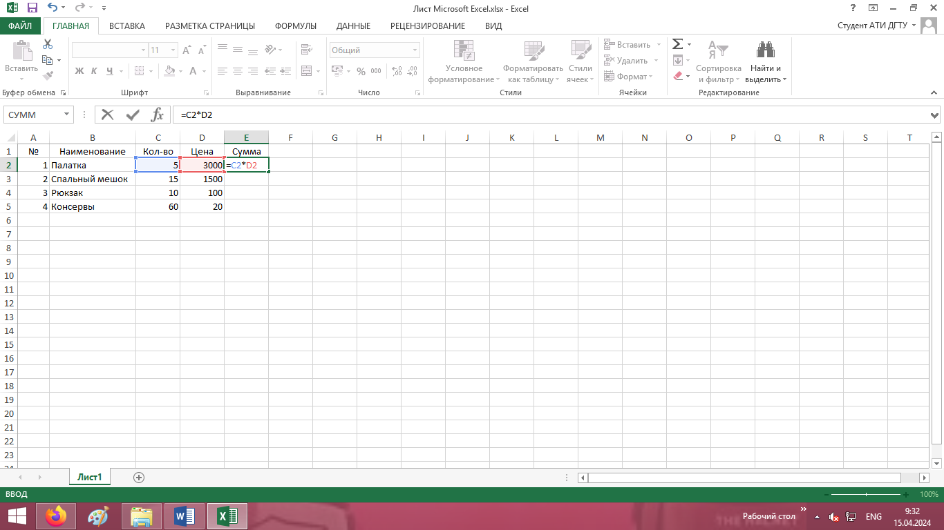

1.4 Выделите ячейку E2

1.5 Скопируйте содержимое ячейки E2 в блок E3:E5

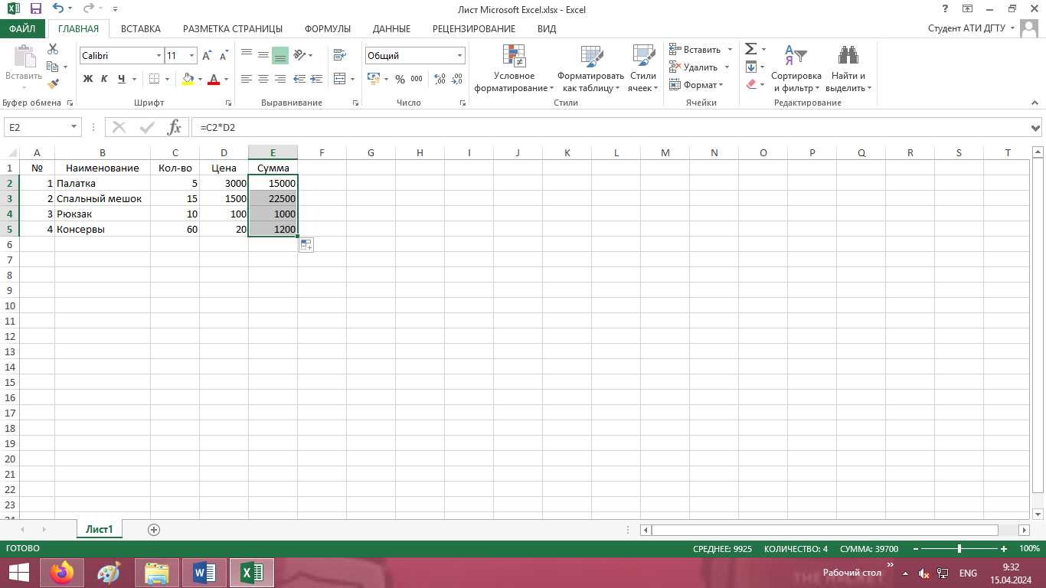

1.6 Рассчитайте общие расходы.

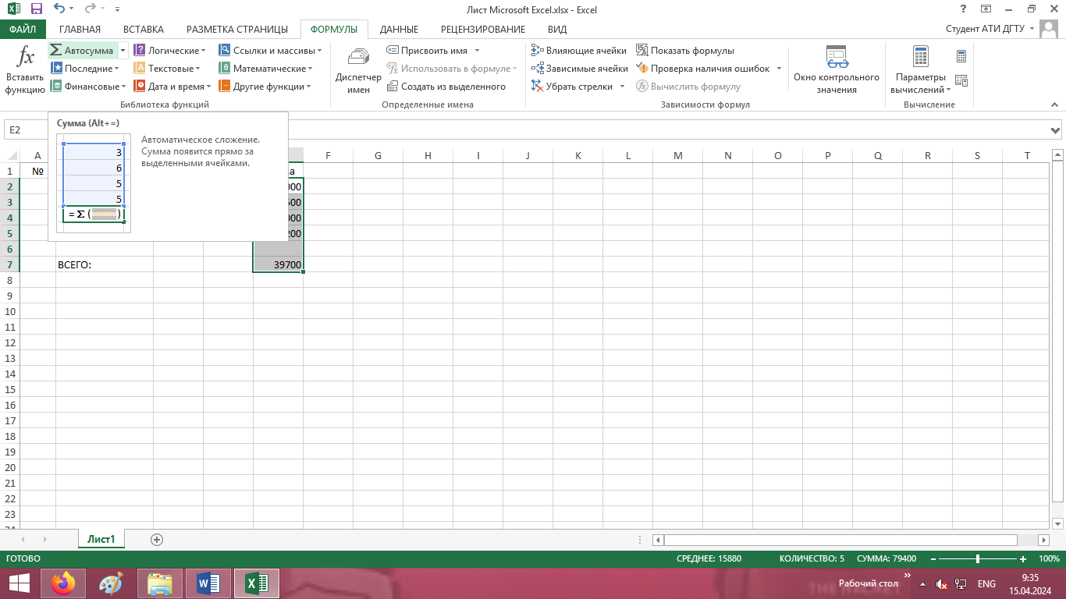

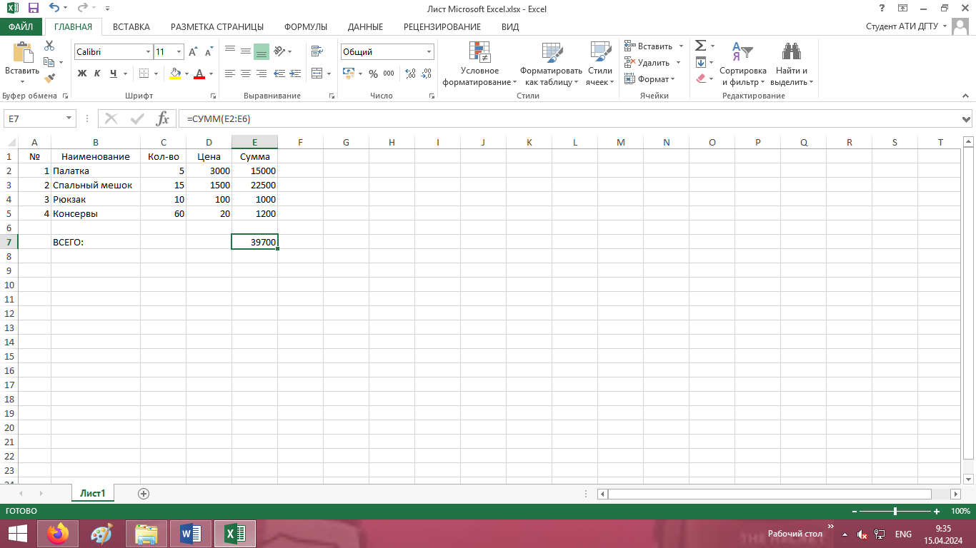

1.7 При измерении исходных значений в ячейках, на которые ссылается формула, результат пересчитывается немедленно:

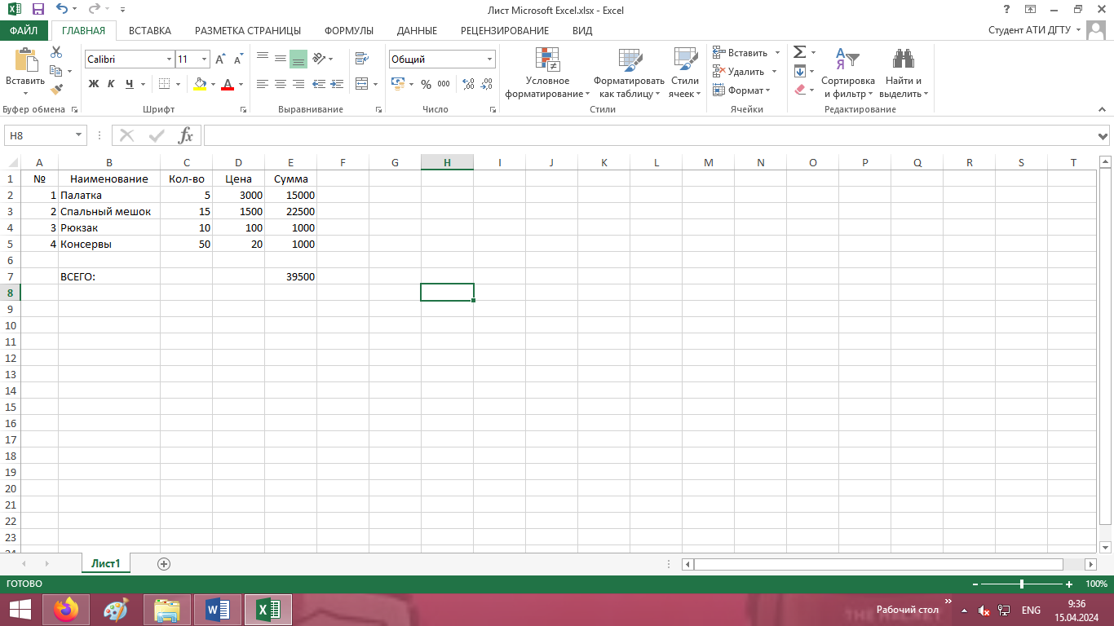

2. Форматирование данных. Для форматирования любых данных в Microsoft Excel, используется диалоговое окно Формат ячеек, которое можно вызвать с помощью команд Главная-Формат-Формат ячеек… либо соответствующей командой контекстного меню

2.1 Выделите блок ячеек A1:E1

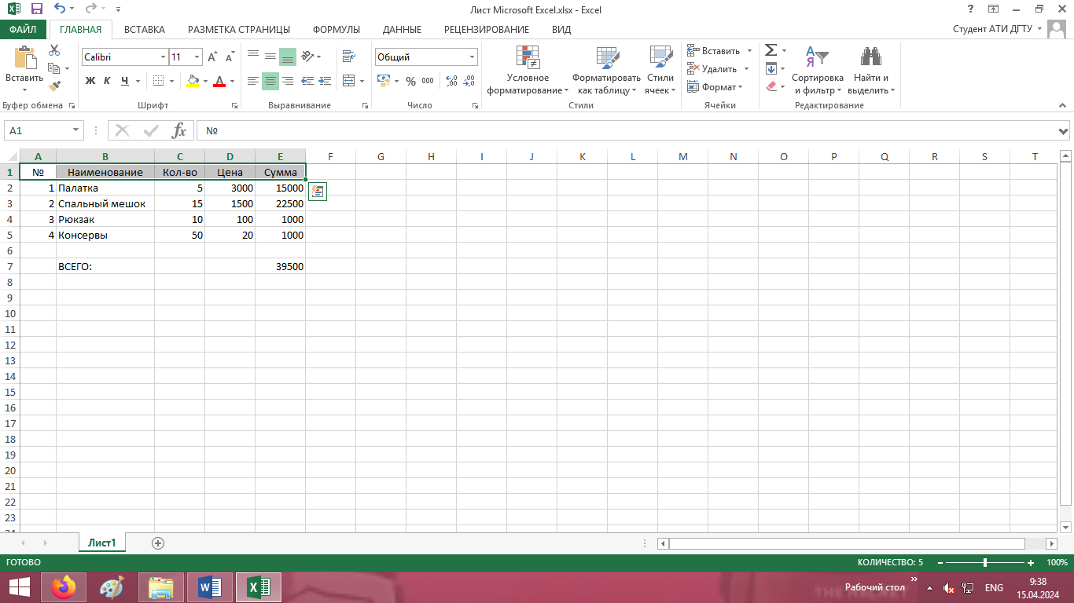

2.2 Выполните команды Главная-Формат-Формат ячеек.

2.3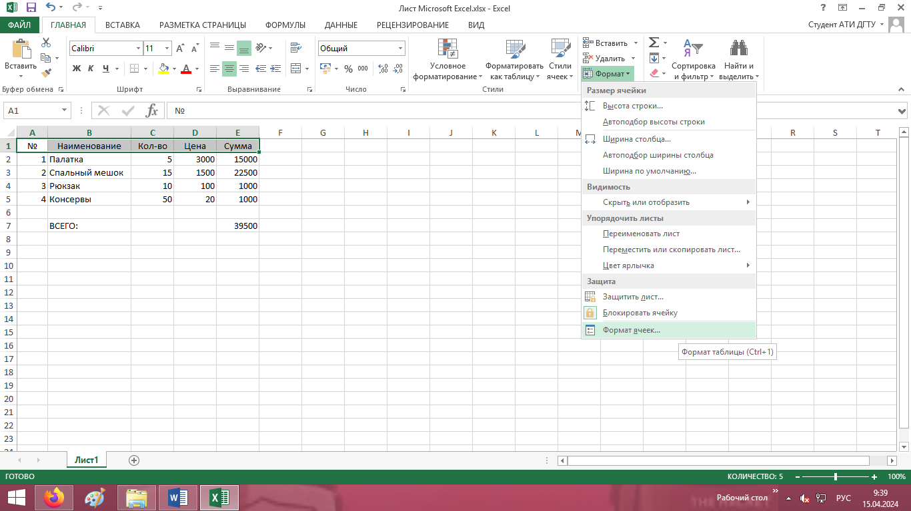

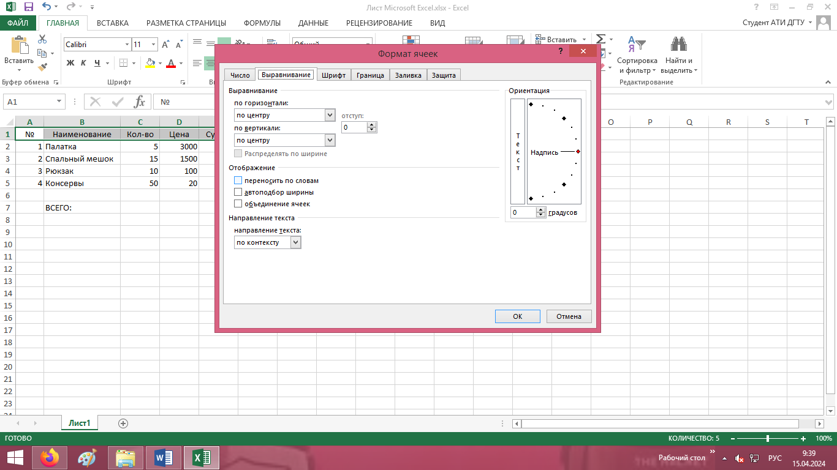

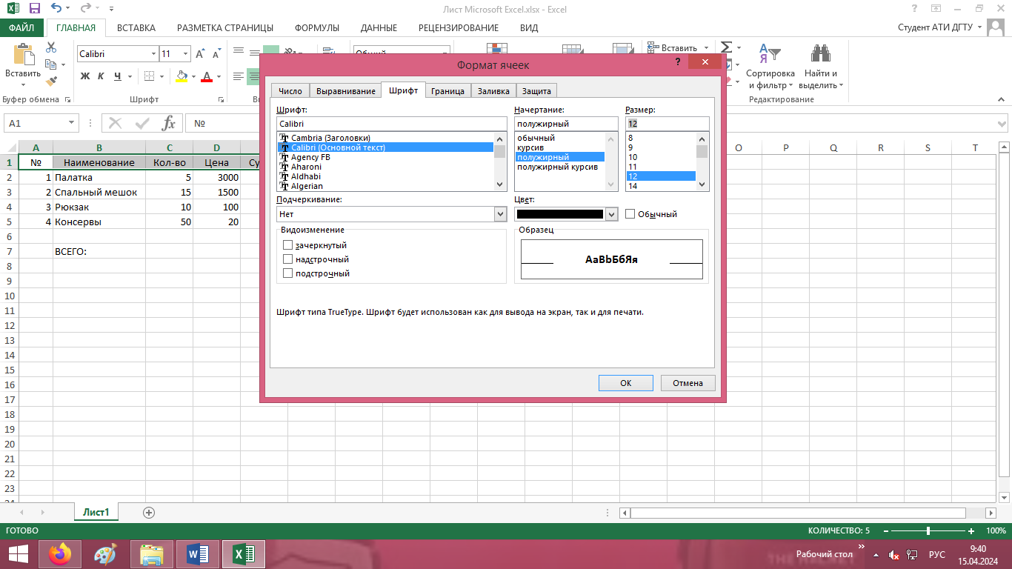

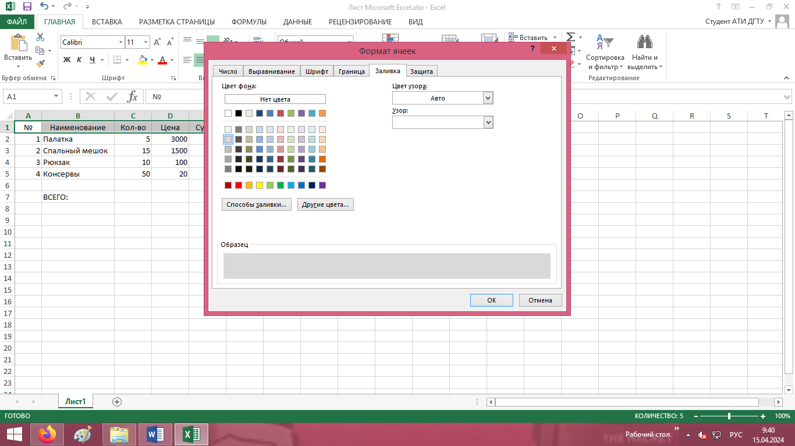

2.4 Оформите таблицу в рамку. Для этого выполните следующие действия:

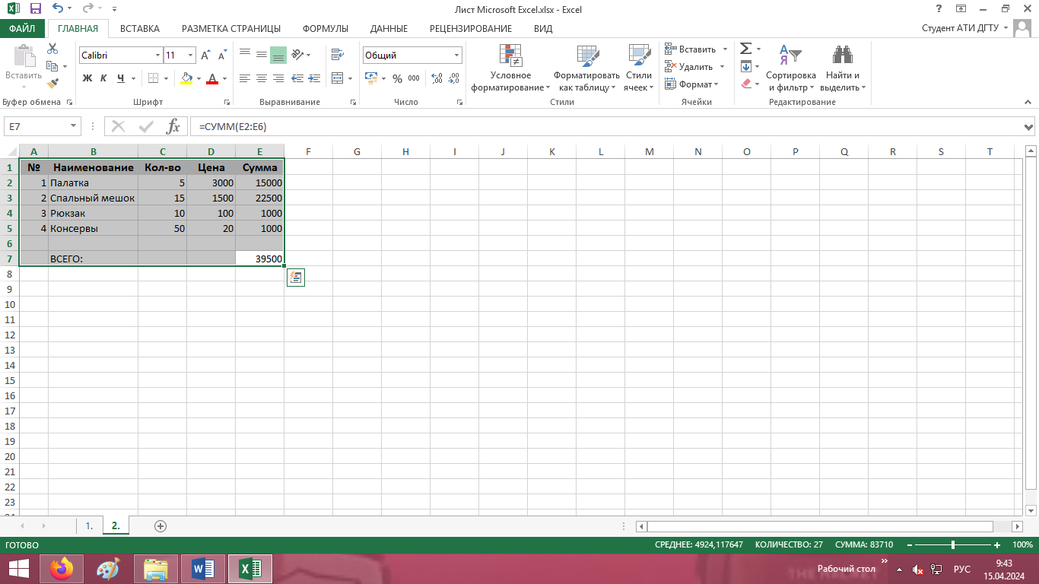

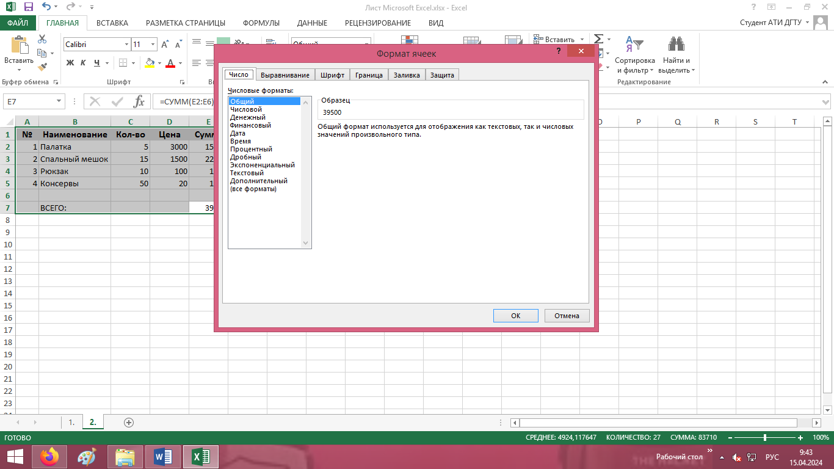

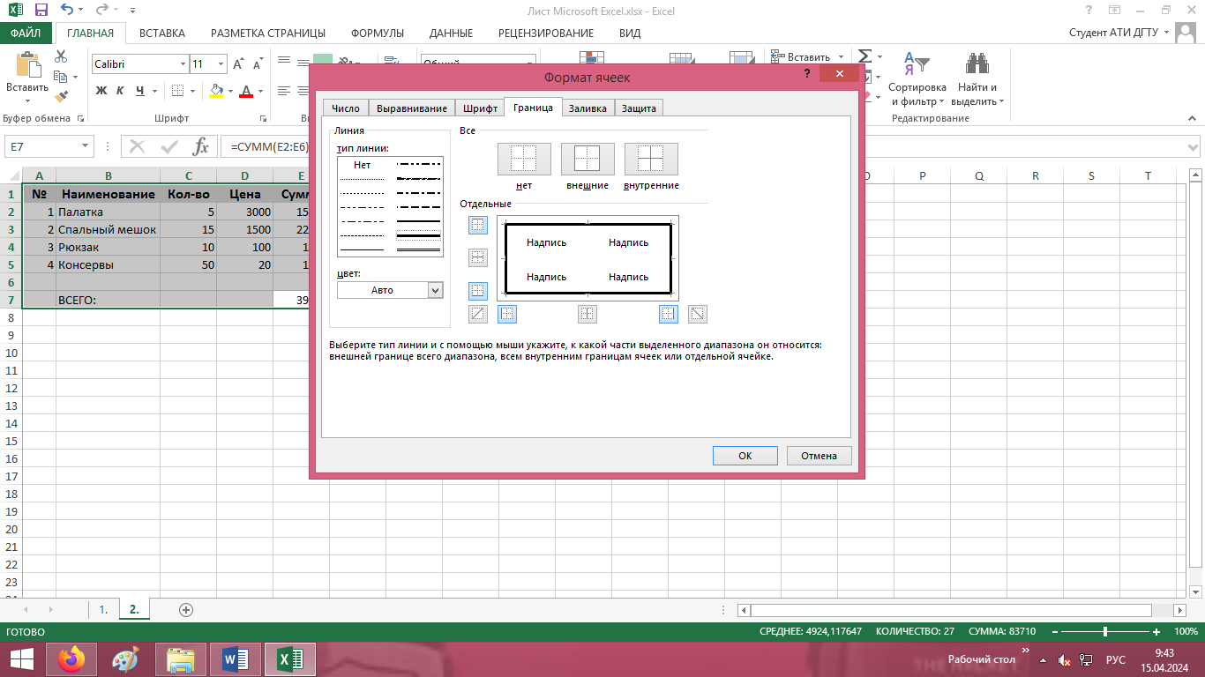

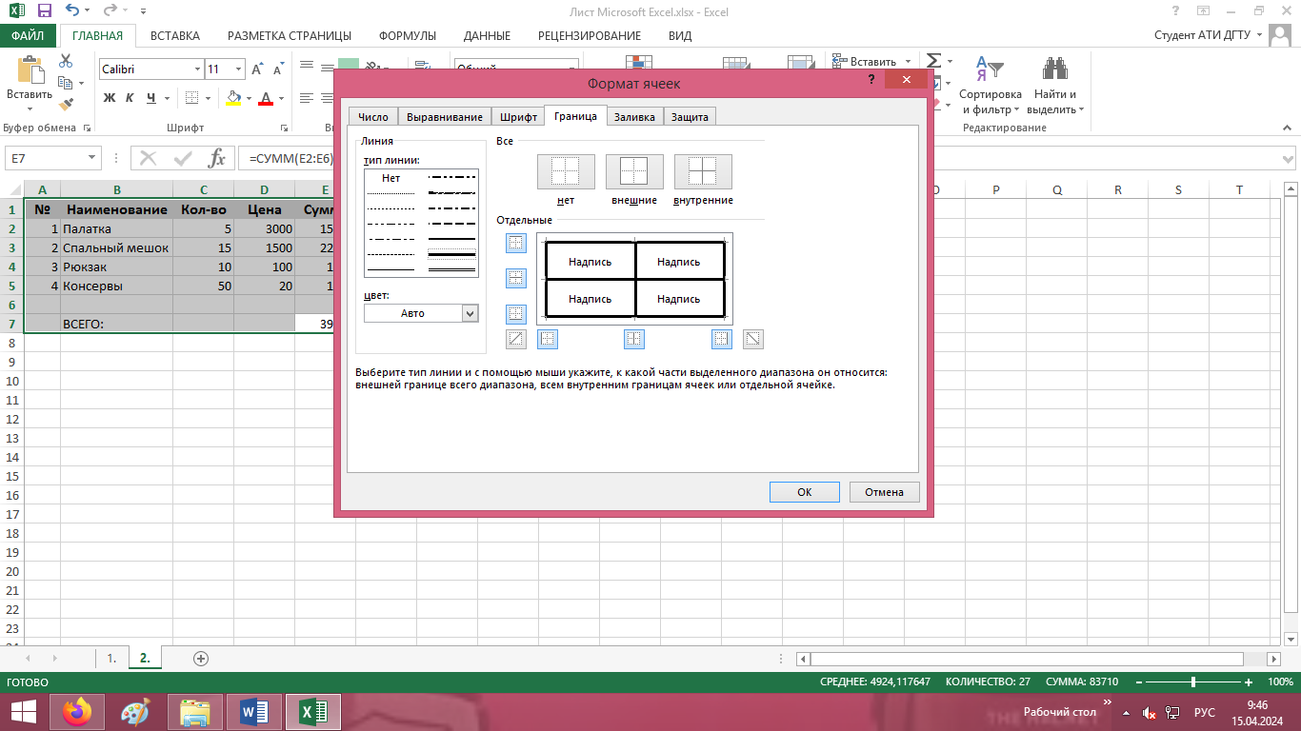

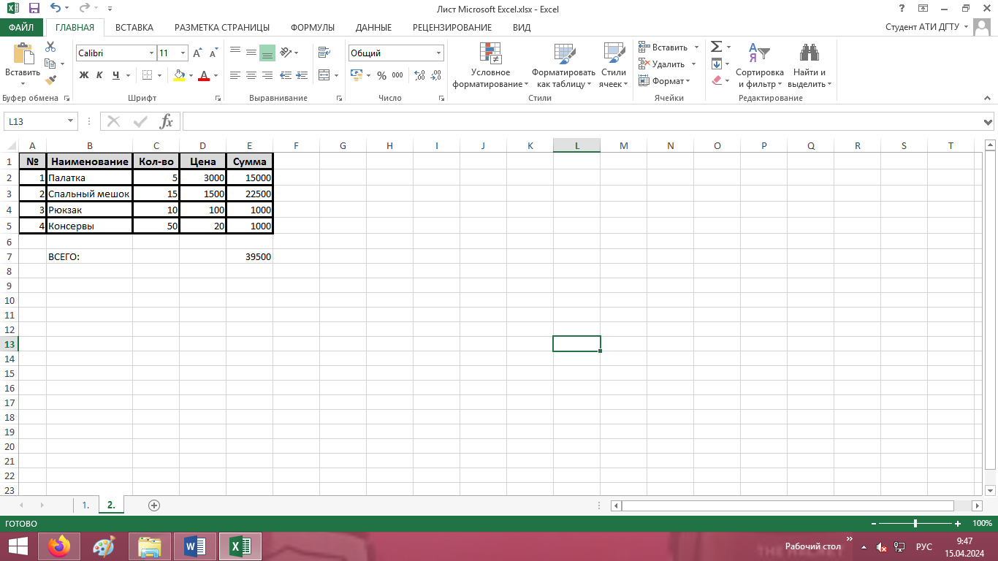

3. Выполнение зачетного задания

Задана сводная ведомость продаж за день включая в себя данные нескольких магазинов.

Подведите итог по каждому магазину за день и определите общий итог продаж

